画面に入るルームを増やし、他の人の件名を隠す
列幅は 1 ページに入るリソース数を、行の高さは 1 日のどれだけが見えるかを決め、 この 2 つでカードの何行が残るかが決まります。そのうえで 2 つのスイッチが、 同僚に何を読ませるかを決めます。
2026-09-02 · https://offision.com/help/ja/booking/fit-your-rooms-on-one-screen/
予約カレンダーについて、他のどれより多く届く苦情が 2 つあります。フロアに 20 室あるのに
4 室しか出ない、というものと、どのカードも最後の行が欠けている、というものです。
どちらも同じ 2 つの設定の話であり、この 2 つは互いに引っ張り合います。
始める前に:
予約管理の権限が必要です。ここで変わるのは誰が何を予約できるかではありません。
画面にどれだけ収まるか、そして同僚がどれだけ読めるかです。

1. 1 ページに何室入るかを決める
Where in Offision: admin app → ui-customization/resource-calendar (リソースカレンダー)
列の下の列幅は狭い・標準・広いです。選ぶそばで隣のグリッドが描き直されるので、
トレードオフは推測ではなく目で確認できます。
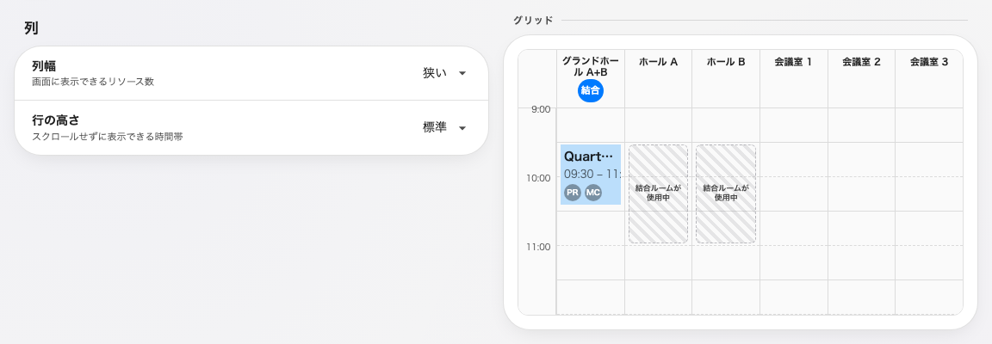
狭い — 1 ページに最も多くのリソースが入り、各ブロックの余白は最も少なくなります。
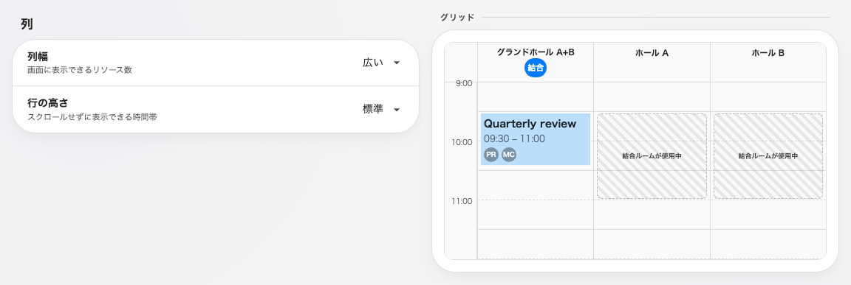
広い — リソース数は半分になり、カードには何かを書ける余白ができます。
列を広げてもカレンダーは横スクロールしません:
リソースグリッドは常に画面いっぱいに広がり、ページ送りします。つまり列を広げると
1 ページあたりのリソースが減るだけで、横スクロールバーは出ません —
デスクが 20 台あるフロアで広いを選ぶのは、ページ送りが増える代わりに読みやすさを買うことです。

2. 1 日のどれだけを表示するかを決める
行の高さはコンパクト・標準・ゆったりで、スクロールせずに 1 日のどれだけが見えるかを決めます。
同じトレードオフを 90 度回したものですが、カードがどれだけ語れるかを決めるのはこちらです。
コンパクトでの 1 時間の予約は、ゆったりでの 3 分の 1 の高さしかありません。
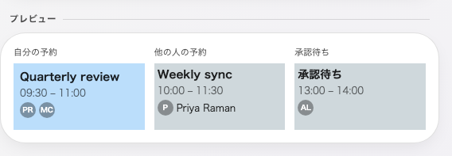
コンパクト。午前中がまるごと画面に入り、カードは約 4 行です。
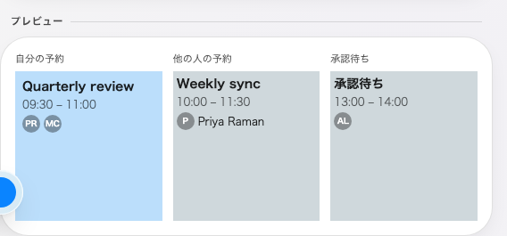
ゆったり。画面に入るのは半日分で、使える行は約 9 行です。

3. カードをブロックの中に収める
予約カードの下の表示項目には、この手順の要となるヒントが付いています。約 N 行まで —
コンパクトで 4、標準で 6、ゆったりで 9 です。
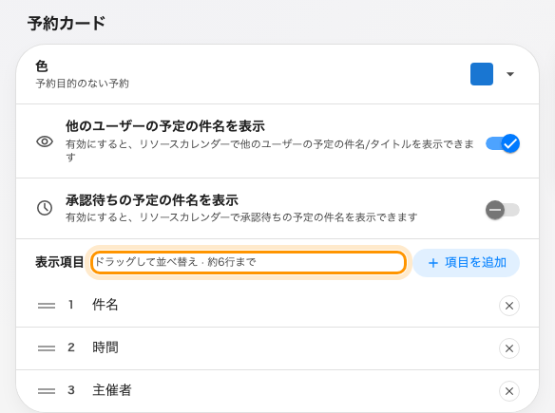
表示項目の横のヒント。項目数ではなく行の高さに連動して動きます。
これを超えるとカードは黙って行を失います。はみ出した分はスクロールではなく切り取られ、
行が欠けていることを示す印もありません。しかも切り取りはカードの下だけでなく上からも起きるので、
消えるのが件名ということもあります。
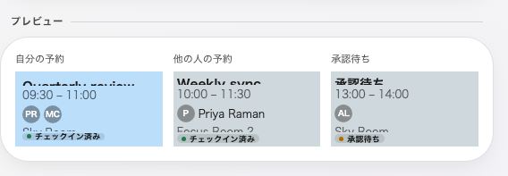
約 4 行分のブロックに 6 項目。件名が上から、ルーム名が下から切り取られています。
身につけるとよい習慣が 2 つあります。プレビューだけでなくヒントを見ること —
プレビューが描くのは 90 分のブロックで、ほとんどの予約はそれより短いからです。
そして行を低くしたら必ず見直すこと — ゆったりで収まっていたカードは、
コンパクトでは黙って行を失います。

4. 同僚に何を読ませるかを決める
同じカード上の 2 つのスイッチで、同じ問いを 2 回尋ねています。
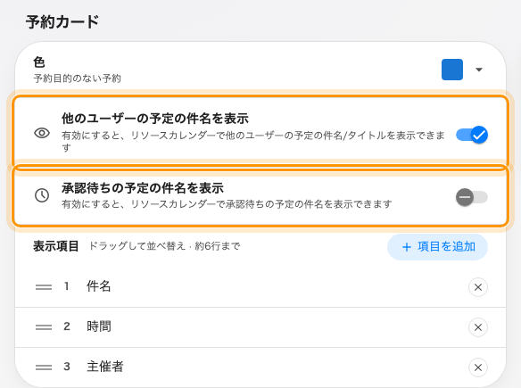
予約に関わっていない人に何が見えるかを決める 2 つのスイッチ。
- 他のユーザーの予定の件名を表示 — オフにすると、同僚の予約は内容を明かさず
「使用中」としてだけ読めます。この画面のプライバシースイッチです。
- 承認待ちの予定の件名を表示 — まだ確定していない予約についての同じ問いで、
こちらのほうが人に読まれたくないことも多いものです。
もう少し下、予約の詳細 という独立したカードにある 3 つ目のスイッチは、同僚の予約を
タップしたときにどこまで開くかを決めます。他の人の予約の詳細をすべて表示 —
自分の予約と同じ予約カードを開きます。操作ボタンは表示されません。 入れるまではオフなので、
既存のカレンダーは何も変わりません。
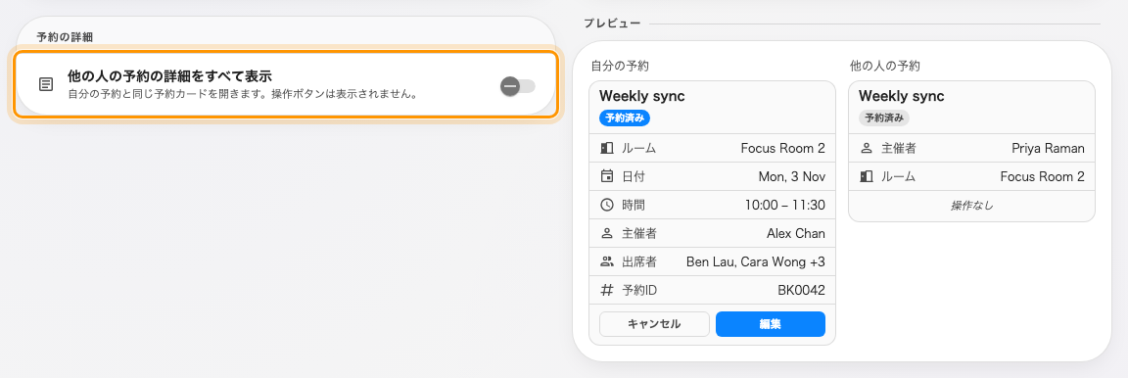
予約の詳細。比較する 2 枚のカードが隣に描かれる。
オフのままだと、同僚の予約をタップして開くのは簡略なカードです。件名、予約済み の
バッジ、時間、主催者、リソース。オンにすると、自分の予約で開くのと同じカード —
ステータス、参加者、メモ、参照番号、履歴 — が開き、操作ボタンはすべて隠れたままです。
自分のものではない予約に参加・共有・編集・キャンセルする手段を得る人は誰もいません。
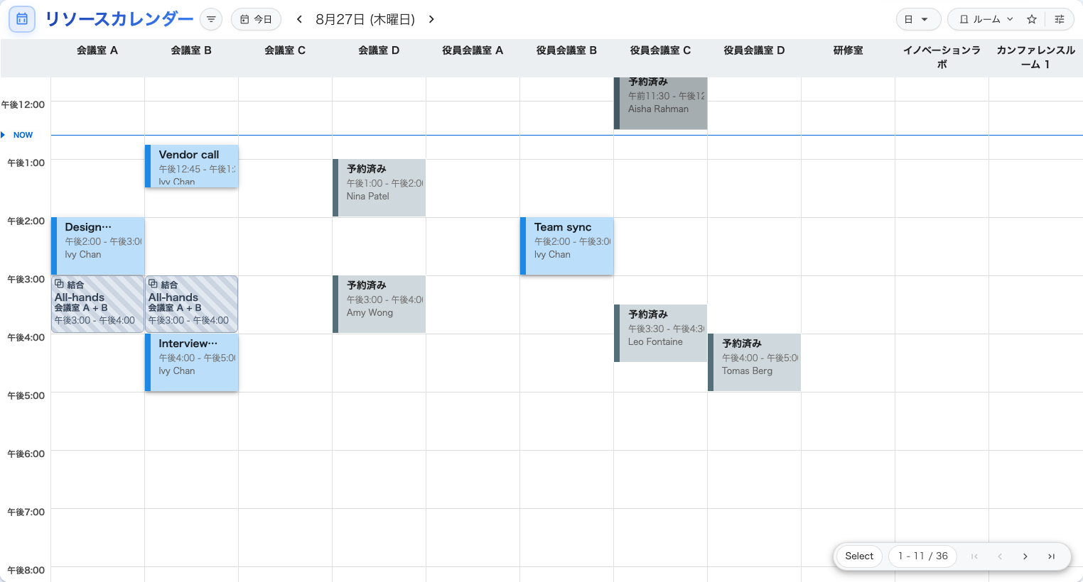
1 つ目のスイッチをオフにすると、同僚の予約はすべて「予約済み」と表示されます。自分の予約はそのままです。
件名のスイッチが隠すのは件名だけです。時間帯は変わらず埋まっており、主催者の名前も出ます。
そのルームが必要な人は、誰に聞けばよいかを引き続き見られます。
これらは表示上の選択であり、権限ではありません:
どちらのスイッチも、誰が何をできるかは変えません。プライベート予約と社外秘の予約は、
他の人の予約の詳細をすべて表示 が何であろうと、関わっていない人には伏せられたままです。
件名を隠しても、予約そのもの・ルーム・押さえている時間帯は隠れません。
そもそも見せたくないルームはチームスペースであり、
誰にも読ませたくない予約はプライベート予約です —
プライベート予約で隠れるものを参照してください。

5. リソース一覧の初期の並び順を決める
もう一つ、人がフィルターに触れる前に目にするものを決める設定があります。その他ページの
並べ替えで、ユーザーポータルのカレンダーにおけるリソースの既定の並び順を設定します。
どれを選ぶべきか、そしてルームが一覧のどこに並ぶかを決める残りの要素は、専用のページ —
ルームの並び順を変える — にまとめています。

6. 管理コンソールのカレンダーにも同じことをする
管理カレンダーは専用ページに独自の列幅と行の高さを持ち、リソース列 1 つあたりの
最小幅をピクセルで表示するプレビューが付いています。予約管理者がどこまでページ送りに
耐えられるかを決めるときに役立ちます。
Where in Offision: admin app → ui-customization/management-calendar (管理カレンダー)

7. 動作を確認する
最も混み合っているフロアで、ユーザーポータルの予約カレンダーを開きます。
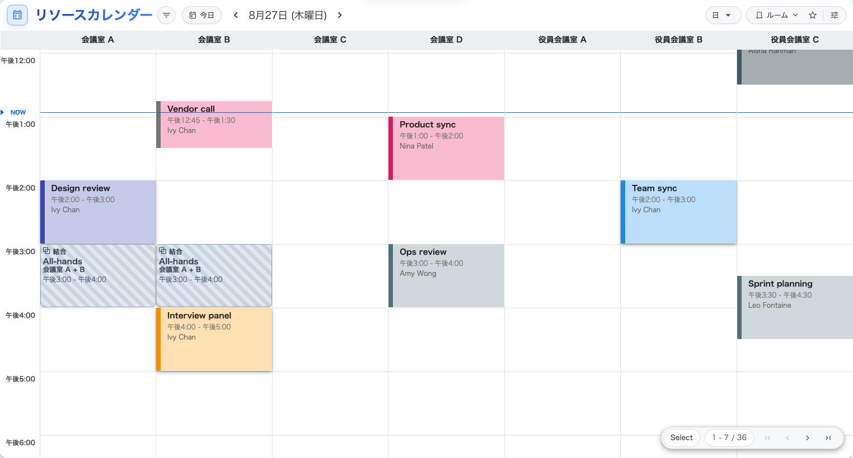
仕上がったグリッド。列は広く、行は高く、どのカードも全行を印字しています。
- リソースの列数を数えます。プレビューが示した数と一致するはずです。
- 画面で最も長いカードを探し、その最後の行を読みます。欠けていれば手順 3 に戻ってください。
- 同僚の予約を開きます。手順 4 で決めたとおりのことだけが分かり、それ以上は分からないはずです。

これが決めないこと
- 誰がどれだけ予約できるか。 表示密度は表示設定です。ルールは
予約ルールにあります。
- 横スクロール。 ありません — グリッドはページ送りします。
- コンソールのブロックのステータスの帯。 幅・高さ・色のどれを変えても変わりません。
- どの項目が存在するか。 予約フォームに質問を追加するのは別の画面です —
予約フォームの項目を参照してください。
ここで決まるのは、そのうちどれをカードが印字するかだけです。

